S-1) Aşağıda verilen ulusal ve Uluslar arası bilgileri hangisinde yanlış eşleştirilmiştir.
 | ULUSAL | ULUSLAR ARASI
1 | Teşkilatı Esasiye | Kars Antlaşması
2 | Gümrü Antlaşması | Saltanatın Kaldırılması
3 | İstiklal Marşı | Ankara Antlaşması
4 | Tekâlifi Milliye | Londra Konferansı

A)1 B)2 C)3 D)4
S-2 ) I.İnönü savaşından önce TBMM dağınık halde bulunan kuvay-i milliye birliklerini otoritesi altına alarak düzenli ordu haline getirmiştir. I.İnönü savaşının kazanılmasıyla halkın TBMM’ye olan güveni artarken Sovyet Rusya ile Moskova antlaşması ve Afganistan’la dostluk antlaşması imzalanmıştır. Yukarıda verilen bilgilere göre
I.1.İnönü savaşından önce düzenli orduya geçilmiştir.
II.Askeri başarılar ulusal ve uluslar arası başarı getirmiştir.
III.Kuvayi Milliye I.İnönü savaşının kazanılmasını sağlamıştır.
A)I-II B) I-III
C)I-II-III D)II-III
S-3)Aşağıdakilerin hangisinde Milli egemenlik ve Milli Bağımsızlık kavramları yanlış eşleştirilmiştir.
 | Milli Egemenlik | Milli Bağımsızlık
1 | TBMM’ açılması | Kabotaj kanunu
2 | Kapitülasyonları kal. | Saltanatın kaldırılması
3 | Mebusan Meclisi’nin açılması | İstiklal Marşı
4 | Kadınlara seçme ve seçilme hakkı | Misak-ı İktisadi

A) 1 B)2 C)3 D)4
S-4) Türkiye (İzmir)iktisat kongresine çiftçi, esnaf, tüccar, sanayici vb. olmak üzere çeşitli meslek gruplarından üreticiler çağrılarak ulusal ekonominin temelini atmak için Misak-ı İktisadi kararları kabul edilmiştir. Yukarıda verilen bilgilere göre
I-Milli bir ekonomi kurulmak istenmiştir.
II-Ekonominin her alanında kalkınma amaçlanmıştır.
III-Milli bağımsızlık yolunda önemli bir adım atılmıştır.
A)I-III B)I-II C)Yalnız II D)I-II-III
S-5)M. Kemal Kurtuluş Savaşının başarıya ulaşmasından sonra Lozan Barış görüşmelerine giden heyetten kesinlikle kapitülasyonlar ve Ermeni yurdu konularında taviz verilmemesini istedi. I.Lozan görüşmelerinde bu nedenle uzun tartışmalar oldu. İtilaf devletleri bu konularda geri adım atmak istemeyince I.Lozan görüşmelerinden bir sonuç çıkmadı. Bir süre sonra II. kez başlayan Lozan görüşmeleri sonunda TBMM heyeti Kapitülasyonların kaldırılması ve Ermenilere toprak verilmemesini kabul ettirmeyi başardı. Buna göre
I-TBMM siyasi ve ekonomik bağımsızlığı amaçlamıştır.
II-itilaf devletleri kapitülasyonları kaldırma taraftarıdır.
III-TBMM askeri başarısını siyasi başarı ile tamamlamıştır.
A)Yalnız I B)I-III C)I-II D)I-II-III

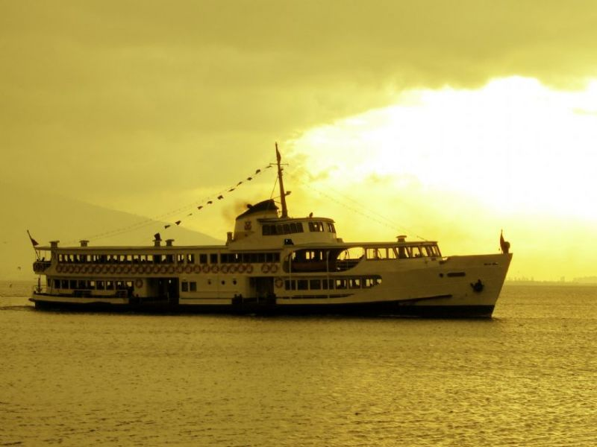

S-6) Türk karasularında yolcu ve yük taşıma hakkının sadece Türk gemilerine ait olması aşağıdakilerden hangisi ile gerçekleştirilmiştir.
A)Teşvik-i Sanayi Kanunu
B) Kabotaj Kanunu
C)Kapitülasyonların Kaldırılması
D)Misak-ı İktisadi
S-7)Osmanlı Devletinin Balkanlardaki en önemli şehirlerinden bir tanesi olan Selanik’te farklı milletler bir arada yaşarken kentin ekonomisini canlı tutan işlek bir limanı vardı. Yine Selanik Avrupa basılan gazete ve dergilerin kolayca ulaştığı bir şehirdi.
Parçaya göre Selanik şehrinin hangi özelliğine değinilmemiştir.
A)Kültürel B)Sosyal
C)Ekonomik D)Askeri
S-8) Kurtuluş Savaşı’nın hazırlıkları sırasında:

Ona “ordu yok” dediler “Kurulur” dedi.
“Para yok” dediler. “Bulunur” dedi.
“Düşman çok” dediler. “Yenilir” dedi.

Yukarıdaki diyalogda Mustafa Kemal’in hangi özelliğinin vurgulandığı söylenebilir?
A) Ümitsizliğe yer vermediği
B) Teşkilatçılığı
C) Alçak gönüllüğü
D) İleri görüşlü olduğu

S-9)Aşağıdakilerden hangisi I. İnönü zaferinin sonuçlarından birisi değildir?
A) Halkın TBMM’ ye olan güveni artmıştır.
B) Rusya ile Moskova Antlaşması imzalandı.
C) Türk ordusu Sakarya nehrinin doğusuna çekilmiştir
D) Düzenli ordu ilk başarısını kazanmıştır.

S-10) Türk Medeni Kanunu’nun kabulüyle evlenme, boşanma, miras ve aile konularında yeni düzenlemeler yapılmıştır.
Buna göre, aşağıdakilerden hangisi Medeni Kanunu’nun kabulü ile sağlanan gelişmeler arasında gösterilemez?
A) Kadınlara mirasta eşitlik hakkının tanınması
B) Kadınlara seçme ve seçilme hakkının verilmesi
C) Tek eşle evliliğin kabul edilmesi
D) Resmi nikâh zorunluluğunun getirilmesi

Yasin GÖKÇE
Sosyal Bilgiler Öğretmeni

